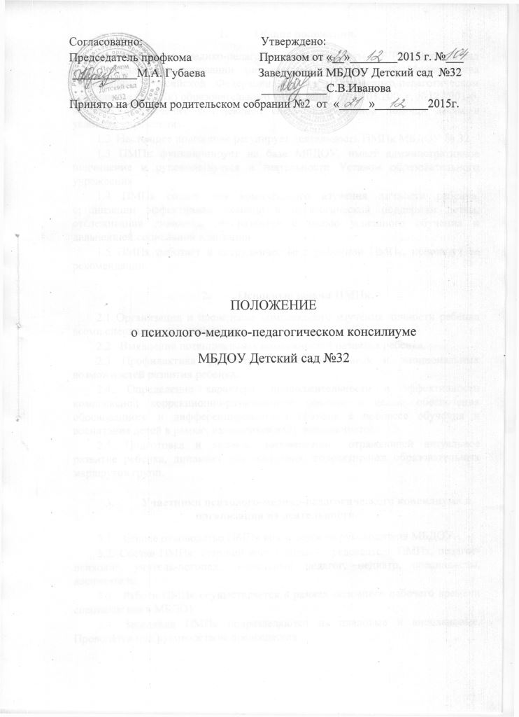
- Общие положения.
1.1 Психолого-медико-педагогический консилиум МБДОУ Детский сад № 32 создан на основании методических рекомендаций Министерства Образования Российской Федерации. О психолого-медико-педагогическом консилиуме (ПМПк) образовательного учреждения от 27.03.200 г. №127/901-6, в целях обеспечения комплексной специализированной помощи детям в условиях учреждения.
1.2 Настоящее положение регулирует деятельность ПМПк МБДОУ № 32
1.3 ПМПк функционирует на базе МБДОУ, имеет административное подчинение и руководствуется в деятельности Уставом образовательного учреждения.
1.4 ПМПк создан для комплексного изучения личности ребенка, организации эффективной помощи и педагогической поддержки детям, отслеживания динамики их развития с целью успешного обучения и дальнейшей социальной адаптации.
1.5 ПМПк работает в сотрудничестве с районной ПМПк, используя ее рекомендации.

- Основные задачи ПМПк.
2.1 Организация и проведение комплексного изучения личности ребенка всеми специалистами учреждения.
2.2 Выявление потенциальных возможностей развития ребенка.
2.3 Профилактика физических, интеллектуальных и эмоциональных возможностей развития ребенка.
2.4. Определение характера, продолжительности и эффективности комплексной коррекционно-развивающей помощи с целью обеспечения обоснованного и дифференцированного подхода в процессе обучения и воспитания детей в рамках имеющихся в ОУ возможностей.
2.5. Подготовка и ведение документации, отражающей актуальное развитие ребенка, динамику его состояния, корректировка образовательных маршрутов групп.

- Участники психолого-медико-педагогического консилиума и организация их деятельности.
3.1. Общее руководство ПМПк возлагается на руководителя МБДОУ.
3.2. Состав ПМПк: старший воспитатель – председатель ПМПк, педагог-психолог, учитель-логопед, социальный педагог, педиатр, специалисты, воспитатели.
3.3. Работа ПМПк осуществляется в рамках основного рабочего времени специалистов в МБДОУ.
3.4. Заседания ПМПк подразделяются на плановые и внеплановые. Проводятся под руководством председателя.
3.5. Плановые заседания консилиума проводятся не реже два раза в год.
3.6. На заседании ПМПк обсуждаются результаты диагностики ребенка каждым специалистом ОУ, вопросы его воспитания и обучения, составляется заключение, разрабатываются рекомендации, и утверждается образовательный маршрут соответствующей группы детей.
3.7. Рекомендации реализуются в ОУ согласно инструкциям.
3.8. При разрешении конфликтных и спорных вопросов специалисты ПМПк рекомендуют родителям (законным представителям) обратиться в ЦДиК (центр диагностики и консультирования).
3.9. При направлении ребенка в районный ЦДиК копия заключения выдается родителям на руки или сопровождаются представителем ПМПк.
3.10. В другие учреждения и организации заключения ПМПк могут направляться только по официальному запросу.
3.11. Медицинский работник, представляющий интересы ребенка в МБДОУ, при наличии показаний направляет ребенка в больницу и сопровождает его.

- Документация ПМПк МБДОУ:
· журнал учета детей, прошедших обследование в районной ПМПк;
· карта развития ребенка;

- Функциональные обязанности специалистов ПМПк.
5.1. Председатель ПМПк:
· ставит в известность родителей (законных представителей) и специалистов о необходимости обсуждения проблемы ребенка и организует подготовку и проведение заседания ПМПк;
· осуществляет контроль за выполнением решений консилиума;
· ведет заседания консилиума.
5.2. Заместитель председателя следит:
· за документацией ПМПк;
· осуществляет координацию деятельности всех специалистов МБДОУ с целью реализации рекомендаций консилиума;
· согласовывает с председателем ПМПк график заседаний.
5.3. Специалисты, участвующие в проведении консилиума:
· представляют заключения и рекомендации на ребенка по итогам обследования, обучения, воспитания;
· разрабатывают и утверждают основные направления индивидуальной коррекционно-развивающей работы, которая подписывается председателем и всеми членами консилиума;
· разрабатывают и утверждают коррекционно-образовательный маршрут группы, который подписывается председателем и всеми членами консилиума;
· готовят заключение о состоянии здоровья и развития ребенка;
· консультируют специалистов школы и родителей с целью обеспечения эффективности лечения и образования детей;
· отслеживают динамику развития ребенка и эффективности оказываемой ему помощи.
5.4. Ведущий специалист группы (учитель - логопед):
· координирует деятельность специалистов по выполнению рекомендаций ПМПк;
· выходит с инициативой повторных обсуждений на ПМПк;
· доводит до сведения родителей (законных представителей) в доступной для понимания форме предложенные рекомендации.

- Права и обязанности ПМПк.
6.1. ПМПк МБДОУ имеет право:
· затребовать от родителей (законных представителей) при обследовании и консультировании следующие документы на ребенка: копию свидетельства о рождении, заключения врачей и специалистов о состоянии здоровья;
· самостоятельно планировать и организовывать учебно-воспитательные, консультационно-методические и другие мероприятия с целью оказания комплексной помощи детям, родителям и участникам образовательного процесса.
6.2. ПМПк ОУ обязан:
· обеспечивать уважение и защиту человеческого достоинства лиц, обратившихся в ПМПк;
· соблюдать врачебную тайну;
· содействовать распространению среди педагогов знаний в области специальной педагогики и психологии.

- Управление.
7.1. Управление осуществляется на основе принципов гласности, демократии и самоуправления.
7.2. Руководство деятельностью ПМПк осуществляется заведующим МБДОУ на принципах единоначалия.
7.3. Руководитель организует работу ПМПк и несет персональную ответственность за его деятельность.
7.4. Заведующий представляет интересы ПМПк без доверенности.

- Приложение.
8.1. Карта развития ребенка. Данный документ заполняется на каждого ребенка;
· Коллегиальное заключение специалистов ПМПк (учреждения);
· Лист отслеживания динамики развития учащихся.
8.2. Журнал регистрации заключений и рекомендаций специалистов ПМПк.

